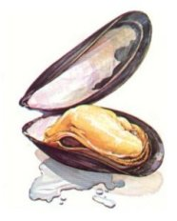
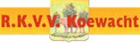

Beste sponsoren, supporters, voetbalvrienden & mosselliefhebbers

Na een geslaagde eerste mosselavond van voorgaande jaren hebben we besloten deze avond nog eens over te doen.

Op Zaterdag 23 september 2017 organiseren wij, het eerste elftal van Rkvv Koewacht een mosselavond.
Vanaf 17.30 uur bent u allen welkom in de kantine van Rkvv Koewacht. Tijdens deze avond wordt er door de eerste selectie, voor het seizoen 17’-18’ een menu bereid.
U kan vooraf een keuze maken uit overheerlijke gekookte mosselen, á volonté of 1 portie saté (3 stokjes). Beiden zullen geserveerd worden met friet en salade.
Bij deze mosselen zal een heerlijke mosselwijn geserveerd worden. Indien u liever een fris biertje of een lekker frisdrankje drinkt is dit uiteraard ook mogelijk.

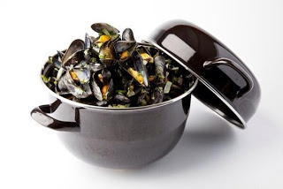
Indien er genoeg animo is, zullen wij voor een discobar zorgen, zodat de liefhebber de heupjes nog eens goed kan losgooien.

Wij hopen jullie allen te mogen begroeten!

Groeten,

Eerste selectie Rkvv Koewacht

-----------------------------------------------------------------------------------------------------------------
Naam : ____________________________________________________________
Telefoon: ____________________________________________________________
___ X Mosselen á volonté met friet( € 20,- )

___ X Portie saté met friet (€ 14,- )

Gelieve dit opgaveformulier en het geld, voor 17 september te bezorgen aan één van onderstaande personen
(Bij opgeven, direct betalen!!!)

Tot dan !!

Zoë Schelfhout Jelle Bonte Steven Van Hove
Eikenhof 9 Eikenhof 26 Henry Dunantstraat 18
4576 DZ 4576 DZ 4576 DE
Koewacht Koewacht Koewacht

(We hebben maar een beperkt aantal zitplaatsen, dus wees er snel bij, want VOL=VOL!)

